诚信应考,考试作弊将带来严重后果！
_____________ ________
…

姓名 学号
学院 专业班级 座位号
( 密 封 线 内 不 答 题 )
……………………………………………………密………………………………………………封………………………………………线……………………………………线………………………………………

华南理工大学期中考试
《工科数学分析》2023—2024学年第二学期期中考试卷
注意事项：1. 考前请将密封线内填写清楚；
2. 所有答案请直接答在试卷上；
3．考试形式：闭卷；
4. 本试卷共 4个 大题，满分100分， 考试时间90分钟。
题 号 | 一 | 二 | 三 | 四 | 总分
得 分
- 计算题（3小题，每小题13分，共39分）
得分

1.计算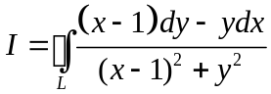，其中L为下列闭曲线，沿逆时针方向：（1）点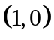在L所围区域之外；（2）点在L所围区域之内。
2. 计算三重积分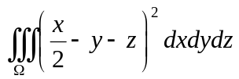，其中是曲面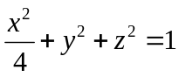所围成的区域.
3. 设是锥面被平面及所截部分的下侧，计算第二类曲面积分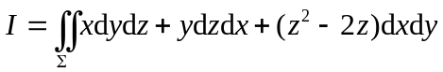

二、解答题（2小题，每小题12分，共24分）
得分

1. 设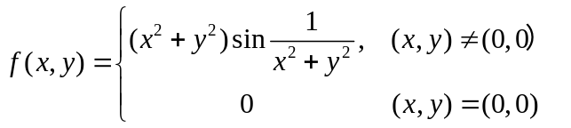。问(1) 的两个偏导函数在原点连续吗？(2) 在原点可微分吗？
2. 设二元函数有连续的二阶偏导数。设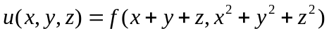，求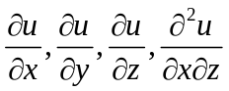。

三、证明题（2小题，每小题12分，共24分）
得分

1.设在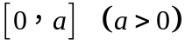上连续，证明：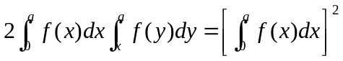 。

2.设单变量函数连续可微， 是任意一条光滑的闭曲线。求证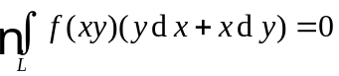 。
得分

四、应用题（本小题13分）
求椭球面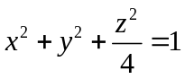在第一卦限的一点，使该点处的切平面在三个坐标轴上的截距平方和最小。

